Medieninformation

MES-Implementierungssupport in Frankreich:
SPC Consultants als neuer “PAS-X Endorsed Service Partner Local” zertifiziert
Werum IT Solutions und das französische Unternehmen SPC Consultants unterzeichnen Partnerschaft / Pharma- und Biotechhersteller in Frankreich, Belgien und der Schweiz profitieren von Unterstützung bei der MES-Implementierung
Lyon, Frankreich, 18. Dezember 2018 – Pharma- und Biotechhersteller in Frankreich, Belgien und der Schweiz, die Werum’s PAS-X MES zur Optimierung ihrer Produktion einsetzen wollen, können sich auf eine weitere Partnerschaft freuen: Um sein PAS-X Service Partner Netzwerk weiter auszubauen und einen umfassenden MBR-Service anzubieten, hat Werum IT Solutions, der Weltmarktführer für Manufacturing Execution Systems (MES) für Pharma & Biotech, eine entsprechende Vereinbarung mit dem französischen Unternehmen SPC Consultants getroffen.

SPC Consultants ist spezialisiert auf die Unterstützung französischer Pharma- und Biotechhersteller in den Bereichen Projektmanagement sowie Validierung und Wartung von Computersystemen. Als „PAS-X Endorsed Service Partner” wird SPC Consultants Werum-Kunden in Frankreich, Belgien und der Schweiz mit MBR-Design, -Support und -Verifikation zur Seite stehen. Die Partnerschaft soll Mitte des kommenden Jahres um weitere Leistungen erweitert werden.

“Mit dem Ausbau unseres MES-Geschäfts auf dem französischen Markt wollen wir auch unsere Servicekapazitäten für Kunden vor Ort verstärken. Die Partnerschaft mit SPC Consultants gibt uns diese Möglichkeit. Das Unternehmen ist sehr gut bei unseren Kunden eingeführt und wird für seinen hohen Qualitätsanspruch geschätzt. Ich bin überzeugt davon, dass die Kooperation eine Win-Win-Win-Situation für unsere Pharma- und Biotechkunden, SPC Consultants und Werum IT Solutions ist”, so Marc Meyer, Managing Director bei Werum IT Solutions Frankreich.

Thierry Lacombe, CEO der SPC Group, ergänzt: “Als unabhängiger Akteur auf dem französischen MES-Markt sind wir sehr daran interessiert, mit den größten MES-Anbietern zusammenzuarbeiten. Unsere starke, über die Jahre gewachsene Position in der Pharmaindustrie hat uns dazu geführt, eine nicht-exklusive Partnerschaft mit Werum IT Solutions zu vereinbaren. Werum’s Lösung ist eine sehr gute Referenz für die Branche.“

Die PAS-X Endorsed Service Partner erfüllen alle Anforderungen des PAS-X Service Partner Programms von Werum. Ziel ist es, Werum-Kunden global und langfristig die gleiche Qualität und Kompetenz an Serviceleistungen anzubieten – durch verlässliche, erfahrene und zertifizierte Partner und deren Mitarbeiter. PAS-X Service Partner müssen über umfangreiches PAS-X-Produktwissen verfügen, regelmäßig an PAS-X-Schulungen teilnehmen, Erfahrungen in der regulierten Industrie besitzen und ein Qualitätsmanagementsystem einsetzen. Die Zertifizierung muss regelmäßig erneuert werden.

Bildmaterial
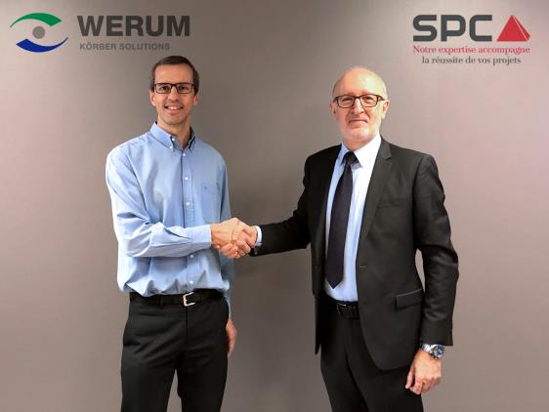
Bei der Vertragsunterzeichnung (von links): Marc Meyer, Managing Director bei Werum IT Solutions Frankreich, und Thierry Lacombe, CEO der SPC Group
Über Werum IT Solutions
Die Werum IT Solutions GmbH ist der international führende Anbieter von Manufacturing Execution Systems (MES) und Manufacturing-IT-Lösungen für die Pharma- und Biotechindustrie. Das PAS-X-Softwareprodukt ist weltweit bei der Mehrheit der Top 30-Pharma- und Biotechunternehmen und auch bei vielen mittelständischen Herstellern im Einsatz. Werum’s Manufacturing-IT-Lösungen helfen Pharmaherstellern, die Effizienz ihrer Fertigung zu erhöhen, die Produktivität zu steigern und regulatorische Anforderungen zu erfüllen. Das 1969 gegründete IT-Unternehmen mit Hauptsitz in Lüneburg unterhält zahlreiche Standorte in Europa, Amerika und Asien.
www.werum.com

Werum ist Teil von Medipak Systems, dem Geschäftsfeld Pharma-Systeme des internationalen Technologiekonzerns Körber. Medipak Systems mit seinen Unternehmen Dividella, Fargo Automation, Mediseal, Rondo, Seidenader Maschinenbau, Systec & Services, Traxeed und Werum IT Solutions ist international führender Anbieter von Lösungen für die Herstellung und Verpackung pharmazeutischer Produkte. Unter dem Dach von Medipak Systems bietet Werum integrierte IT-Lösungen für sämtliche Phasen der pharmazeutischen und biotechnologischen Produktion – von der Prozessentwicklung über die kommerzielle Produktion bis zur Verpackung einschließlich Track & Trace Serialisierung. Körber vereint weltweit führende Unternehmen und erzielt mit rund 12.000 Mitarbeitern einen Umsatz von 2,6 Milliarden Euro.
www.medipak-systems.com, www.koerber.com

Kontakt:
Dirk Ebbecke
Director Corporate Communications
Werum IT Solutions GmbH
Wulf-Werum-Str. 3
21337 Lüneburg
Tel. +49 4131 8900-689
Fax +49 4131 8900-200
dirk.ebbecke@werum.com

About SPC Consultants
SPC Consultants is part of the SPC group and based in the French metropolis of Lyon. It has been founded in 1988 and is the biggest entity of the group. SPC Consultants is a consulting and engineering company specializing in the field of Industrial Information Systems. For the last 30 years, it has been supporting major pharmaceutical companies in the various phases of their computerization and digital transformation projects. Its engineering offer covers the management and implementation of computerized or automated solutions, the validation of these applications and their maintenance. The group’s contribution of value addresses three areas of expertise: process control & safety, production information systems, information systems dedicated to laboratories & quality. Their staff is highly recognized for their dual skills – meeting IT/automation requirements as well as business/process ones.
www.groupe-spc.com

